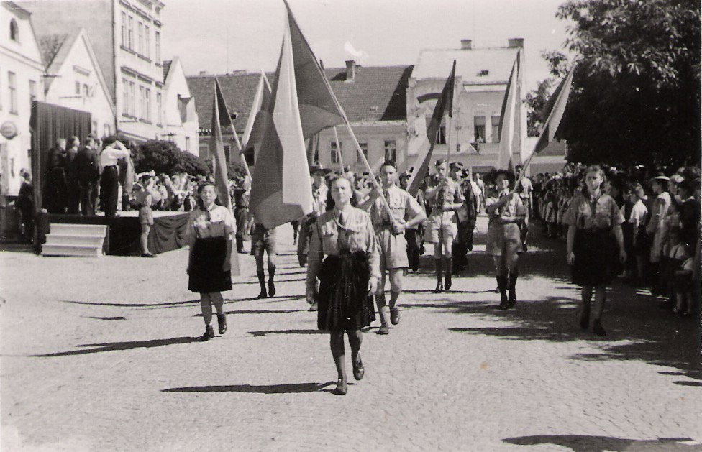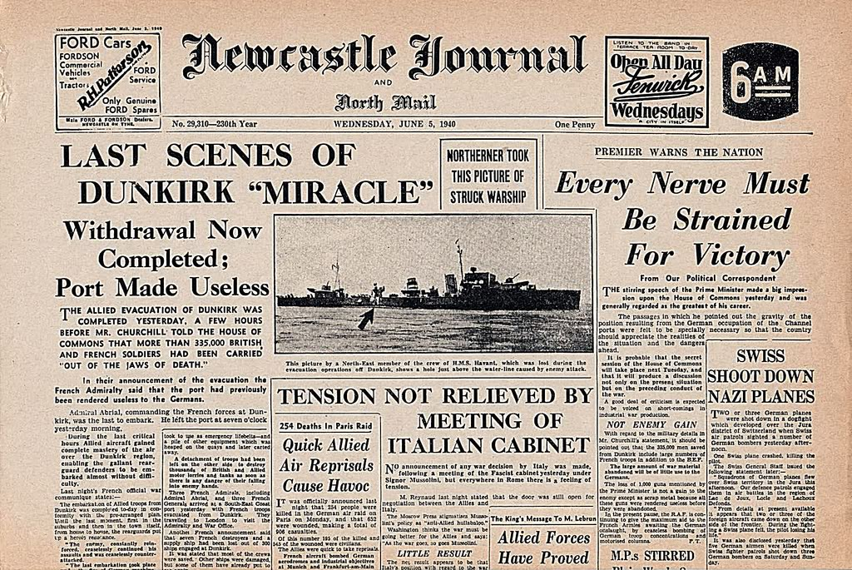**JUNE,**  **2012. London**

**LONDÝN, ČTĚTE POZORNĚ, i mezi řádky !!**

**30. 6. 2011 Buďte připraveni !**

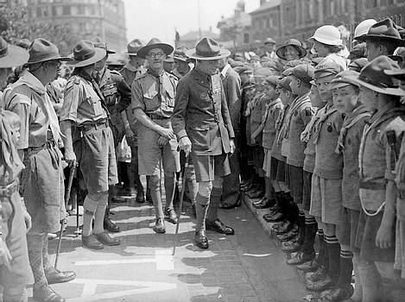**Přijedou slavné osobnosti skautingu, je tedy důležité připravit pro ně program , a to od 9:30 do 13:30. V čase od 13:30 do 15:00 proběhne společná zábava celého střediska, která bude připravena pro naše hosty. V 15:00 se společně odebereme na tiskovou konferenci.**

**Vy, neboli týmy novinářů, se budete snažit zjistit během dne co nejvíce informací o osobnosti, která Vám bude přidělěna až v sobotu ráno.**

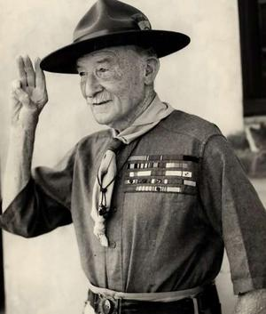 **V programu by nemělo chybět občerstvení po celý den, je pouze na Vás, co hostu nabídnete. Nemělo by se však stát, že by zůstal po celý den o hladu a bez vody. Ukažte také zajímavá místa v Bojkovicích, povídejte si, hosty může zajímat, jakým stylem žijete a jakou máte kulturu. Musíte brát ale v potaz, že hosté budou mít za sebou obrovskou dálku, proto by měl být program opravdu na míru stavěný. Zapisujte si každičkou informaci, kterou se dozvíte o Vašem hostovi a pamatujte, čím víc informací, tím lépe.**

|  |
| --- |
| **Novinářské týmy:**  Mladá fronta dnes – Tygr, Lev, Štěpa, Kuře, Beruška  Právo - Nebe, Panda, Mikša, Opička  Hospodářské noviny - Krtek, Včelka Vrabčák, Nika  Slovácký deník - Žabák, Zajíc, Čmelák, Laura  Lidové noviny - Veverka, Káťa, Myšák, Valča |

**Kontrolujte si čas, protože ve 13:30 bude společný program pro všechny, neměl by zde nikdo chybět. Bližší informace ohledně toho programu se dozvíte v sobotu ráno.**

**Další důležitá informace: vyrobte si každý z Vás vizitku, kterou budete mít na viditelném místě (na obečení) po celý den. Nesmí na ní chybět Vaše přezdívka, a název tiskového deníku, jejímž jste členem. Nezapomeňte si ji samozřejmě přinést ! Také nezapomeňte během dne fotografovat !**